LAPORAN ANALISIS KEUANGAN
PT Jaminan Pembiayaan Askrindo Syariah (JPAS)
Model Walkthrough & Analisis Mendalam — YTD Januari s.d. Mei 2026

Periode Laporan | YTD Mei 2026 (5 bulan, Jan–Mei)
Referensi File | JPAS Data Draf 20260612
Standar Analisis | CFI FMVA & SEOJK No.18/SEOJK.05/2018
Regulasi Utama | POJK 11/2025, SEOJK 18/2018, UU Penjaminan No.1/2016
Tanggal Laporan | 22 Juni 2026
Kode File | JPAS_Full_Report_v4.docx

1. Ringkasan Eksekutif
Laporan ini menganalisis kondisi keuangan JPAS berdasarkan data model YTD Mei 2026. Tiga uji integritas model telah lulus: Neraca seimbang (selisih nol), saldo kas di Laporan Arus Kas (Rp 80,6 miliar) sama persis dengan saldo Kas di Neraca, dan Laba Bersih di Laporan Laba Rugi (Rp 74,7 miliar) sama dengan penambahan Laba Berjalan di Ekuitas.
Indikator Utama | YTD Mei 2026 | YTD Mei 2025 | Perubahan | Catatan
PENDAPATAN & LABA
IJK Bruto (Pendapatan Penjaminan) | Rp 405,1 M | Rp 283,0 M | +43,1% | Tumbuh lebih cepat dari laba
Hasil Underwriting Neto | Rp 101,8 M | Rp 100,0 M | +1,8% | Margin tergerus kenaikan klaim
Hasil Investasi | Rp 62,6 M | Rp 47,1 M | +32,9% | Didorong kupon sukuk pemerintah
Laba Usaha (EBIT) | Rp 100,7 M | Rp 101,2 M | -0,5% | Hampir flat meski revenue +43%
Laba Bersih (Net Income) | Rp 74,7 M | Rp 76,8 M | -2,7% | Turun tipis; ekuitas tumbuh lebih cepat
NERACA
Total Aset | Rp 3.418,9 M | Rp 3.193,5 M | +7,1% | Didominasi investasi sukuk
Total Kewajiban | Rp 2.212,1 M | Rp ~2.119 M | +4,4% | Cadangan teknis = 95%+ dari kewajiban
Total Ekuitas | Rp 1.206,9 M | Rp ~1.074,5 M | +12,3% | Tumbuh dari laba ditahan
PROFITABILITAS
Return on Equity (ROE) | 6,2% | 6,4% | -0,2 pp | OJK target: ≥2,5% (sehat)
Return on Asset (ROA, disetahunkan) | 6,6% | 5,7% | +0,9 pp | OJK Nilai 1: ≥5% (sangat sehat)
Margin Laba Bersih | 18,4% | 27,1% | -8,7 pp | Turun karena klaim tumbuh lebih cepat
REGULASI
Gearing Ratio | 29,65x | N/A | Batas: 40x | OJK Nilai 2 dari 5 (sehat)
Rasio Klaim Neto / IJK Neto | 60,3% | ~60% | Stabil | OJK Nilai 1 dari 5 (sangat sehat, <70%)
BOPO (Efisiensi Operasional) | ~49,3% | ~58,0% | Lebih baik | OJK Nilai 1 dari 5 (sangat sehat, <85%)

FAKTA | Revenue tumbuh 43,1%, tapi laba bersih turun 2,7%.
MENGAPA | Klaim (Ta'widh bruto) naik 48,2% — lebih cepat dari revenue. Setiap Rp 100 tambahan IJK, JPAS juga membayar Rp 76 klaim tambahan. Ekuitas tumbuh 12,3% dari laba ditahan tahun-tahun sebelumnya, sehingga basis ekuitas lebih besar dari pertumbuhan laba berjalan.
SO WHAT | Pertumbuhan volume penjaminan tidak otomatis menghasilkan laba lebih besar. Tanpa perbaikan seleksi risiko — terutama di Mikro — skala yang lebih besar justru menggerus margin. Ini adalah sinyal bahwa ekspansi harus diiringi kontrol kualitas portofolio.
REKOMENDASI | Tinjau kembali tarif IJK Mikro. Jika loss ratio Mikro sudah 76,6%, tarif yang berlaku mungkin tidak lagi mencerminkan risiko aktual. Pertimbangkan repricing atau pembatasan volume.

2. Peta Temuan Kritis — Baca Ini Sebelum Masuk ke Laporan Keuangan
Bagian ini adalah peta navigasi. Ia meringkas semua temuan penting dari seluruh laporan sebelum Anda membaca rinciannya. Setiap temuan di bawah ini punya penjelasan lengkap di seksi yang dirujuk. Mulailah dari sini untuk memahami gambaran besar, lalu gunakan nomor seksi untuk mendalami area yang relevan.
Temuan KRITIS — Membutuhkan Tindakan Segera
# | Temuan | Angka Kunci | Seksi
K1 | Ta'widh (klaim) tumbuh 52,2% — jauh lebih cepat dari revenue 43,1%. Setiap Rp 100 kenaikan IJK membawa Rp 81 kenaikan klaim. | Ta'widh: +Rp 81,8M YoY | → Seksi 4, 8
K2 | Recoveries turun 41,4%. Kemampuan menagih kembali dari debitur gagal bayar anjlok dari Rp 40,7M ke Rp 23,9M — memperbesar beban klaim neto. | Recoveries: -Rp 16,8M YoY | → Seksi 8
K3 | Piutang Ta'widh naik 91,2% — hampir dua kali lipat. Klaim sudah dibayar ke bank, tapi debitur belum berhasil ditagih. Aging >365 hari mendominasi. | Piutang: +91,2% YoY | → Seksi 8
K4 | Mikro menghasilkan 40,9% revenue tapi hanya 7,5% laba underwriting. Loss ratio 76,6% — dari Rp 165,8M IJK, hanya Rp 7,6M tersisa sebagai laba. | Loss ratio: 76,6% | → Seksi 5
K5 | 87,8% OS Kafalah (Rp 62,4T) terkonsentrasi di hanya 3 mitra: BSI 46,8%, PNM 22,1%, BSN 18,9%. PNM = seluruh exposure Mikro. | Top 3 mitra: 87,8% book | → Seksi 11

Temuan PERHATIAN — Monitor Aktif, Bisa Memburuk
# | Temuan | Angka Kunci | Seksi
P1 | Laba bersih turun 2,7% meski revenue naik 43,1%. Ini bukan fluktuasi normal — ini margin compression struktural karena klaim tumbuh lebih cepat dari revenue. | NI: -2,7% vs Rev: +43,1% | → Seksi 4
P2 | Arus kas operasional turun 22,0% dari Rp 99,3M ke Rp 77,5M. Revenue konversi ke kas semakin kecil per rupiah. | OCF: -Rp 21,8M YoY | → Seksi 7, 8
P3 | OCI (Other Comprehensive Income) memburuk dari -Rp 15,1M ke -Rp 21,5M. Sukuk pemerintah Rp 1.896,6M terekspos kenaikan suku bunga. | OCI: -Rp 21,5M | → Seksi 6
P4 | Gearing ratio 29,65x = 74% dari batas OJK 40x. Ruang ekspansi OS Kafalah menyempit. Jika ekuitas tidak ditambah, JPAS tidak bisa terus tumbuh. | Gearing: 29,65x (batas: 40x) | → Seksi 12
P5 | Serapan RKAP beban usaha baru 36,1% setelah 5 bulan (target proporsional 41,7%). Perlu konfirmasi: efisiensi nyata atau hanya penundaan ke paruh kedua. | Serapan RKAP: 36,1% | → Seksi 10

Temuan POSITIF — Kekuatan yang Perlu Dipertahankan
# | Temuan | Angka Kunci | Seksi
H1 | OJK Health Score 1,55 = Sangat Sehat — kategori terbaik. Semua komponen (Likuiditas, Gearing, Rentabilitas, GCG) berada di Nilai 1 atau Nilai 2. | Skor: 1,55 (batas Sangat Sehat: <1,8) | → Seksi 12
H2 | BOPO 49,3% — jauh di bawah benchmark efisien 85%. OJK Nilai 1. Biaya operasional JPAS sangat terkendali relatif terhadap pendapatan. | BOPO: 49,3% (OJK Nilai 1: <55%) | → Seksi 12
H3 | ROA disetahunkan 6,57% — OJK Nilai 1 (terbaik). Aset JPAS bekerja menghasilkan return di atas ambang batas minimum regulasi. | ROA ann.: 6,57% (min. OJK: ≥5%) | → Seksi 12
H4 | KUR adalah mesin laba: revenue Rp 165,1M, laba underwriting Rp 61,9M, loss ratio 60,2%. Kontribusi 60,8% dari total laba underwriting JPAS. | KUR laba: Rp 61,9M (60,8% total) | → Seksi 5
H5 | Portofolio investasi yield ~6,0% p.a. dari instrumen aman (75% sukuk pemerintah). Hasil investasi Rp 62,6M berkontribusi besar ke Laba Usaha. | Yield: ~6,0% p.a., total Rp 62,6M | → Seksi 9
H6 | Model keuangan terintegrasi: Neraca seimbang (selisih nol), kas CFS = kas Neraca (Rp 80,6M), NI IS = NI Ekuitas (Rp 74,7M). Tiga cek integritas lulus. | 3/3 cek integritas model: LULUS | → Seksi 1

Panduan Membaca Laporan Ini
Jika Anda ingin memahami... | Baca Seksi
Profil bisnis dan cara kerja penjaminan syariah | Seksi 3 — Model Bisnis
Mengapa laba turun meski revenue naik | Seksi 4 — Laporan Laba Rugi
Produk mana yang paling (tidak) menguntungkan | Seksi 5 — Analisis COB
Aset, kewajiban, dan ekuitas JPAS | Seksi 6 — Neraca
Dari mana kas JPAS datang dan ke mana perginya | Seksi 7 — Arus Kas
Keempat sinyal kritis YoY secara mendalam | Seksi 8 — Sinyal Perubahan
Portofolio investasi dan yield-nya | Seksi 9 — Investasi
Biaya operasional vs anggaran (RKAP) | Seksi 10 — Beban Usaha
Risiko konsentrasi mitra dan OS Kafalah | Seksi 11 — Konsentrasi Mitra
Skor kesehatan OJK resmi (SEOJK 18/2018) | Seksi 12 — Penilaian OJK
Semua rasio keuangan dalam satu tabel | Seksi 13 — Rasio Komprehensif
Cara kerja dan hasil DuPont 5-faktor | Seksi 14 — DuPont

3. Profil & Model Bisnis JPAS
JPAS adalah perusahaan penjaminan syariah — bukan bank, bukan asuransi konvensional. JPAS tidak meminjamkan uang. Bisnis intinya adalah menjamin pembayaran kembali pinjaman yang diberikan bank mitra (mitra) kepada debitur UMKM. Jika debitur gagal bayar, JPAS membayar klaim ke bank mitra, lalu menagih sendiri ke debitur tersebut.
Istilah | Bahasa Indonesia Sederhana | Dampak ke Laporan Keuangan
IJK (Imbal Jasa Kafalah) | Biaya jaminan yang dibayar bank mitra ke JPAS. Ini adalah pendapatan utama JPAS. | Masuk ke baris IJK Bruto di Laporan Laba Rugi
Ta'widh | Klaim yang dibayar JPAS ke bank mitra saat debitur gagal bayar. | Masuk ke Beban Klaim di Laporan Laba Rugi
Subrogasi / Recoveries | Uang yang berhasil ditagih JPAS kembali dari debitur yang sudah dibayarkan klaimnya. | Mengurangi beban klaim neto di Laba Rugi
Beban Penjaminan Ulang (PJU) | Premi reasuransi — JPAS mengalihkan sebagian risiko ke perusahaan penjaminan ulang. | Mengurangi IJK Bruto menjadi IJK Neto
Cadangan Teknis | Cadangan wajib yang harus disiapkan JPAS untuk membayar klaim yang akan datang. | Kewajiban terbesar di Neraca
OS Kafalah | Total nilai pinjaman yang sedang dijamin JPAS (tidak ada di neraca, tapi menentukan Gearing Ratio). | Dasar perhitungan Gearing Ratio regulasi OJK
Modal Sendiri Bersih | Ekuitas JPAS yang diperhitungkan OJK untuk menghitung gearing ratio. | Batas ekspansi bisnis JPAS

Siklus bisnis JPAS berjalan seperti ini: Bank mitra menyalurkan pinjaman → JPAS menerima IJK (fee) → debitur gagal bayar → JPAS bayar Ta'widh ke bank → JPAS tagih debitur (recoveries). Setiap tahap meninggalkan jejak di laporan keuangan. Memahami siklus ini adalah kunci untuk membaca angka-angka di bawah.

4. Laporan Laba Rugi — YTD Mei 2026
Laporan Laba Rugi JPAS berbeda dari perusahaan biasa. Ada dua sumber laba: (1) Hasil Underwriting — dari kegiatan penjaminan itu sendiri, dan (2) Hasil Investasi — dari portofolio investasi yang dibentuk dari cadangan teknis. Keduanya digabung untuk menghasilkan Laba Usaha.
Pos | YTD Mei 2026 (Rp M) | YTD Mei 2025 (Rp M) | Perubahan YoY | Margin vs IJK Bruto
A. PENDAPATAN UNDERWRITING
IJK Bruto | 405,1 | 283,0 | +43,1% | 100,0%
Beban Penjaminan Ulang (PJU) | (98,8) | (72,2) | +36,8% | (24,4%)
Penyesuaian lainnya | (37,6) | (est. 2,4)
Pendapatan Underwriting Neto | 268,7 | 212,6 | +26,4% | 66,3%
B. BEBAN UNDERWRITING
Ta'widh Neto (Klaim Neto) | (161,9) | (~108,3) | +49,5% | (40,0%)
Penyesuaian Cadangan Teknis | (~5,0) | —
HASIL UNDERWRITING NETO | 101,8 | 100,0 | +1,8% | 25,1%
C. HASIL INVESTASI | 62,6 | 47,1 | +32,9% | 15,4%
D. BEBAN USAHA | (63,7) | (58,0) | +9,8% | (15,7%)
LABA USAHA (EBIT) | 100,7 | 101,2 | -0,5% | 24,8%
Beban Non-Operasional & Zakat | (10,2) | (9,4) | +8,5%
LABA SEBELUM PAJAK (EBT) | 90,5 | 91,9 | -1,5% | 22,3%
Pajak Penghasilan | (15,8) | (15,1) | +4,6% | (3,9%)
LABA BERSIH (Net Income) | 74,7 | 76,8 | -2,7% | 18,4%

4.1 Mengapa Revenue Naik 43% tapi Laba Bersih Turun 2,7%?
Ini adalah pertanyaan paling penting dari laporan ini. Jawabannya ada di tiga faktor:
Pertama, klaim tumbuh lebih cepat dari revenue. IJK Bruto naik Rp 122 miliar, tapi Ta'widh Bruto naik lebih dari itu secara proporsional (48,2% vs 43,1%). Setiap Rp 100 kenaikan revenue disertai Rp 81 kenaikan klaim. Ini karena Mikro — produk terbesar berdasarkan revenue — punya loss ratio 76,6%.
Kedua, ekuitas tumbuh 12,3% dari laba ditahan tahun-tahun sebelumnya. ROE dihitung dari laba bersih dibagi ekuitas. Meski laba hanya turun 2,7%, penyebutnya (ekuitas) naik 12,3%. Jadi ROE turun dari 6,4% ke 6,2%.
Ketiga, beban non-operasional dan zakat naik 8,5% — ini beban tetap yang tidak mengikuti skala bisnis.

FAKTA | Margin laba bersih turun dari 27,1% (Mei 2025) menjadi 18,4% (Mei 2026).
MENGAPA | Ta'widh Bruto tumbuh 48,2% versus revenue 43,1%. Pertumbuhan volume penjaminan membawa lebih banyak klaim, terutama dari produk Mikro yang memiliki debitur berisiko tinggi.
SO WHAT | Tanpa perbaikan loss ratio Mikro, setiap ekspansi revenue akan menghasilkan laba yang lebih kecil per rupiah revenue. Ini disebut margin compression.
REKOMENDASI | Prioritaskan KUR dan Retail untuk pertumbuhan ke depan. Batasi atau reprice Mikro. Evaluasi apakah mitra PNM memenuhi standar seleksi kredit yang sudah disepakati.

4.2 Tarif Pajak Efektif 17,4% — Di Bawah Tarif Resmi 22%
Pajak Penghasilan YTD Mei 2026 adalah Rp 15,8 miliar dari EBT Rp 90,5 miliar. Tarif efektif 17,4% lebih rendah dari tarif PPh Badan normal 22%. Kemungkinan penyebabnya: (1) penghasilan investasi sukuk pemerintah yang dikenakan pajak final lebih rendah, atau (2) perbedaan antara laba akuntansi dan penghasilan kena pajak (beda permanen/temporer). Ini perlu dikonfirmasi ke bagian pajak, tapi nilainya menguntungkan JPAS.

5. Analisis Underwriting per Lini Bisnis (COB)
JPAS membagi produknya ke dalam delapan Lini Bisnis (Class of Business/COB). Masing-masing punya tarif IJK, tingkat risiko, dan profitabilitas yang berbeda. Tabel berikut menunjukkan kontribusi setiap lini:
Lini Bisnis | IJK Bruto (Rp M) | Pangsa Revenue | Ta'widh Bruto (Rp M) | Loss Ratio Bruto | Recoveries (Rp M) | Laba UW Neto (Rp M) | Pangsa Laba
Mikro | 165,8 | 40,9% | 126,9 | 76,6% | 5,9 | 7,6 | 7,5%
KUR | 165,1 | 40,7% | 99,5 | 60,2% | 16,7 | 61,9 | 60,8%
KPP | 46,0 | 11,4% | — | — | — | 3,1 | 3,0%
Konsumtif | 19,3 | 4,8% | 12,0 | 62,2% | 0,9 | 20,6 | 20,2%
Retail & Korporasi | 5,7 | 1,4% | 0,2 | 3,2% | 0,2 | 6,8 | 6,7%
KBG & Lainnya | 3,2 | 0,8% | — | — | — | 1,5 | 1,5%
TOTAL | 405,1 | 100% | 238,5 | 58,9% | 23,9 | 101,8 | 100%

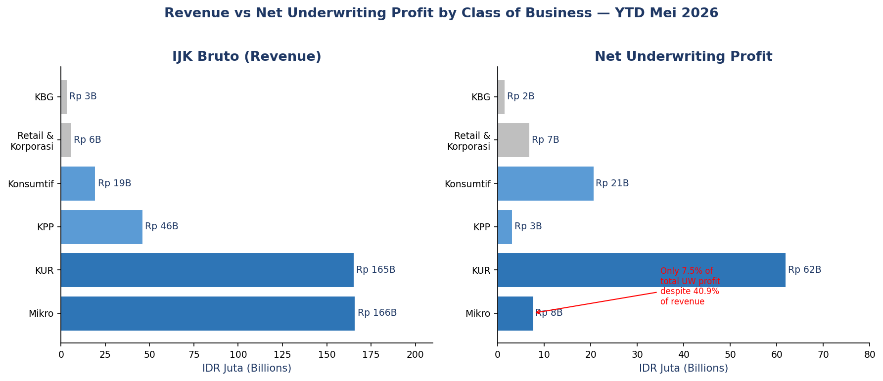
Gambar 1: Revenue vs Laba Underwriting Neto per COB — YTD Mei 2026
5.1 Mengapa Mikro Merugi Lebih dari Produk Lain?
Mikro menghasilkan revenue terbesar (Rp 165,8 miliar, 40,9% total), tapi hanya menyumbang 7,5% dari total laba underwriting. Berikut alasannya:
Debitur Mikro adalah segmen paling rentan secara finansial. Pinjaman Mikro umumnya tidak memiliki agunan fisik. Ketika debitur gagal bayar, JPAS hampir tidak bisa menagih kembali — terbukti dari angka recoveries Mikro yang hanya Rp 5,9 miliar, berbanding Rp 16,7 miliar untuk KUR yang punya OS lebih kecil. JPAS menjamin Mikro melalui mitra utama PT PNM, dan skala penyaluran PNM sangat besar dengan segmen yang homogen — ketika satu batch debitur bermasalah, klaim datang sekaligus.
Loss ratio bruto Mikro 76,6% artinya: dari setiap Rp 100 IJK yang diterima, Rp 76,6 langsung keluar sebagai klaim. Sisa Rp 23,4 harus menutup: biaya penjaminan ulang (24,4% dari IJK), biaya usaha, dan cadangan. Secara aritmetika, Mikro nyaris tidak menguntungkan dalam kondisi saat ini.

FAKTA | Loss ratio Mikro 76,6% vs KUR 60,2%. Selisih 16,4 poin persentase menghasilkan perbedaan laba yang sangat besar: KUR (Rp 61,9 miliar) vs Mikro (Rp 7,6 miliar) meski revenue hampir sama.
MENGAPA | Mikro = debitur tanpa agunan + recovery mendekati nol. KUR = dukungan pemerintah + suku bunga subsidi + debitur lebih bankable + recovery 3x lebih tinggi dari Mikro.
SO WHAT | KUR adalah mesin laba JPAS. Mikro adalah produk mandat sosial. JPAS perlu memisahkan dengan jelas mana yang dikelola secara komersial dan mana yang dikelola sebagai kewajiban program.
REKOMENDASI | Negosiasikan ulang tarif IJK Mikro dengan PT PNM. Pertimbangkan struktur stop-loss atau sub-limit per batch debitur untuk mengurangi volatilitas klaim Mikro.

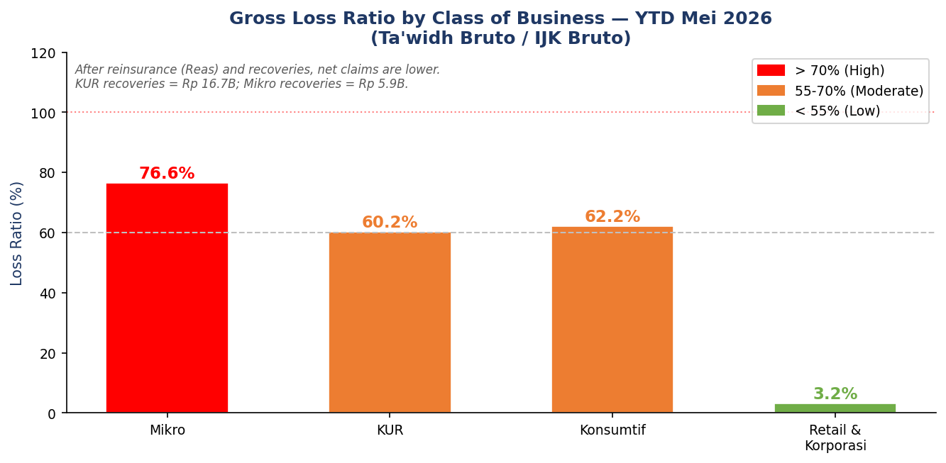
Gambar 2: Rasio Klaim Bruto per COB — Mei 2026 (merah >70%, kuning 55-70%, hijau <55%)
5.2 Mengapa Retail & Korporasi Paling Efisien?
Retail & Korporasi punya loss ratio hanya 3,2% — jauh di bawah semua produk lain. Alasannya sederhana: debitur korporasi punya agunan yang jelas, neraca yang bisa diaudit, dan rekam jejak kredit yang lebih baik. Ketika mereka gagal bayar, JPAS bisa menagih kembali dari aset yang diagunkan. Produk ini kecil secara volume (revenue hanya Rp 5,7 miliar), tapi secara margin underwriting hampir murni profit.

6. Laporan Posisi Keuangan (Neraca) — Per Mei 2026
Neraca JPAS berbeda dari perusahaan manufaktur atau ritel. Aset terbesarnya bukan piutang pelanggan atau persediaan — melainkan portofolio investasi. Kewajiban terbesarnya bukan utang bank — melainkan Cadangan Teknis, yaitu dana yang disiapkan untuk membayar klaim di masa depan.
Pos Neraca | Mei 2026 (Rp M) | Mei 2025 (Rp M) | Perubahan | Keterangan
ASET
Kas dan Setara Kas | 80,6 | 117,3 | -31,3% | Turun karena dana dipindah ke deposito & sukuk
Investasi — Sukuk Pemerintah | 1.896,6 | ~1.650 est. | +14,9% | 75,4% dari total aset investasi
Investasi — Sukuk Korporasi | 23,3 | — |  | Posisi baru/berkembang
Investasi — Deposito | 432,6 | ~420 est. | +3% | Termasuk Rp 50 M deposito terbatas
Investasi — Reksadana & Lainnya | 162,8 | — |  | Likuiditas tambahan
Piutang IJK | est. | est. |  | IJK yang belum diterima dari bank mitra
Piutang Ta'widh Reasuransi | est. | est. |  | Tagihan ke perusahaan penjaminan ulang
Aset Tetap & Lainnya | est. | est. |  | Kantor, peralatan, aset hak guna (PSAK 73)
TOTAL ASET | 3.418,9 | 3.193,5 | +7,1%
KEWAJIBAN
Cadangan Teknis (Premi + Klaim) | ~2.100+ | ~1.900 est. | +10% est. | Kewajiban terbesar — bukan utang biasa
Utang Ta'widh (klaim disetujui belum bayar) | est. | est. |  | Klaim sudah approved, belum ditransfer
Utang Premi Reasuransi & Lainnya | est. | est.
TOTAL KEWAJIBAN | 2.212,1 | ~2.119 | +4,4%
EKUITAS
Modal Disetor | 400,0 | 400,0 | 0% | Tidak berubah — pemegang saham belum setor tambahan
Cadangan Umum | 590,5 | 476,9 | +23,8% | Akumulasi laba ditahan tahun sebelumnya
Laba Tahun Berjalan | 74,7 | 76,8 | -2,7% | Sama persis dengan baris terakhir Laporan L/R
Komponen Ekuitas Lainnya (OCI) | (21,5) | (15,1) | Memburuk | Rugi mark-to-market sukuk yang belum direalisasi
TOTAL EKUITAS | 1.206,9 | ~1.074,5 | +12,3%
CEK: ASET = KEWAJIBAN + EKUITAS | 0,0 | — | ✅ SEIMBANG

6.1 Mengapa Cadangan Teknis Mendominasi Kewajiban?
Cadangan Teknis bukan utang kepada kreditur. Ini adalah kewajiban regulasi: OJK mengharuskan JPAS menyisihkan dana cadangan untuk dua tujuan — (1) Cadangan Premi: untuk IJK yang sudah diterima tapi periodenya belum habis (unearned), dan (2) Cadangan Klaim: estimasi klaim yang sudah terjadi tapi belum dibayarkan. Semakin besar OS Kafalah (Rp 62,4 triliun), semakin besar cadangan yang wajib dibentuk. Ini yang membuat kewajiban JPAS terlihat besar padahal tidak ada utang ke bank.

FAKTA | OCI (Komponen Ekuitas Lainnya) negatif Rp 21,5 miliar dan memburuk dari Rp 15,1 miliar di Mei 2025.
MENGAPA | JPAS memegang sukuk pemerintah senilai Rp 1.896,6 miliar. Sukuk ini dicatat nilai wajar (fair value). Ketika suku bunga naik, harga sukuk turun, dan selisih penurunan nilai tersebut masuk ke OCI tanpa melalui Laporan Laba Rugi (ini disebut mark-to-market losses).
SO WHAT | OCI yang semakin negatif menekan total ekuitas JPAS. Ekuitas yang tertekan memengaruhi Gearing Ratio. Jika OCI terus memburuk dan ekuitas tidak ditambah, ruang untuk ekspansi OS Kafalah akan menyempit.
REKOMENDASI | Monitor durasi portofolio sukuk. Jika suku bunga diperkirakan masih naik, pertimbangkan pengurangan durasi (beli sukuk jangka pendek) untuk mengurangi sensitivitas harga.

6.2 Mengapa Kas Turun 31,3% Padahal Bisnis Tumbuh?
Saldo kas turun dari Rp 117,3 miliar (Mei 2025) ke Rp 80,6 miliar (Mei 2026). Ini bukan tanda masalah. JPAS secara aktif menggeser dana kas ke instrumen investasi yang menghasilkan imbal hasil — terutama deposito berjangka dan sukuk pemerintah. Laporan Arus Kas menunjukkan aktivitas investasi negatif Rp 85,9 miliar: JPAS menempatkan Rp 45,3 miliar ke deposito baru dan membeli Rp 99,1 miliar sukuk tambahan. Dana ini bekerja menghasilkan imbal hasil 6% per tahun, jauh lebih produktif daripada diam di rekening giro.

7. Laporan Arus Kas — YTD Mei 2026
Laporan Arus Kas menjawab satu pertanyaan sederhana: dari mana uang datang dan ke mana perginya? Ada tiga bagian: (1) Operasional — arus kas dari kegiatan penjaminan dan investasi rutin, (2) Investasi — pembelian atau penjualan aset jangka panjang, dan (3) Pendanaan — modal baru, dividen, atau utang.
Pos Arus Kas | YTD Mei 2026 (Rp M) | YTD Mei 2025 (Rp M) | Keterangan
A. ARUS KAS OPERASIONAL
Penerimaan IJK & Jasa Penjaminan | est. | 285,3 | IJK diterima secara tunai dari bank mitra
Pembayaran Ta'widh (Klaim) | est. | (142,4) | Klaim yang sudah disetujui dan ditransfer ke bank
Penerimaan Klaim Reasuransi | est. | 52,6 | Pengembalian dari perusahaan penjaminan ulang
Pembayaran Beban Usaha | est. | (54,8) | Gaji, marketing, operasional
Pembayaran Pajak | est. | (15,1) | PPh Badan
SUBTOTAL ARUS KAS OPERASIONAL | +99,3 | +13,4 | Naik signifikan — kas dari bisnis kuat
B. ARUS KAS INVESTASI
Penerimaan Hasil Investasi (kas) | +58,5 | — | Kupon sukuk + bunga deposito yang diterima tunai
Net Penempatan Deposito | (45,3) | — | Dana baru ditempatkan di deposito berjangka
Net Pembelian Surat Berharga | (99,1) | — | Sukuk baru dibeli melebihi yang jatuh tempo
Capex (Aset Tetap) | (0,04) | — | Hampir tidak ada belanja modal
SUBTOTAL ARUS KAS INVESTASI | (85,9) | — | Negatif karena aktif berinvestasi, bukan karena rugi
C. ARUS KAS PENDANAAN
Modal Disetor Baru | — | — | Tidak ada penambahan modal dari pemegang saham
Pembayaran Dividen | — | — | Belum ada dividen YTD
SUBTOTAL ARUS KAS PENDANAAN | 0,0 | 0,0
PERUBAHAN KAS BERSIH | +6,7 (est.) | +13,4
Saldo Awal Kas (Jan 2026) | 73,9 | 103,9
SALDO AKHIR KAS (MEI 2026) | 80,6 | 117,3 | ✅ Sama dengan Neraca — cek integitas model lulus

FAKTA | Arus kas operasional YTD Mei 2026 adalah +Rp 99,3 miliar — naik dari +Rp 13,4 miliar di Mei 2025 (kenaikan ~7x lipat).
MENGAPA | Penerimaan IJK kas naik karena volume penjaminan lebih besar. Di sisi lain, penerimaan klaim reasuransi juga naik (mitra penjaminan ulang membayar lebih cepat). Ini mencerminkan perbaikan manajemen piutang dan kecepatan penyelesaian klaim reasuransi.
SO WHAT | JPAS tidak kekurangan kas operasional. Kemampuan membayar klaim dari kas internal sangat kuat. Ini penting karena bisnis penjaminan sifatnya musiman — klaim bisa datang sekaligus.
REKOMENDASI | Manfaatkan surplus arus kas operasional untuk menambah alokasi ke sukuk pemerintah jangka menengah (3-5 tahun) guna meningkatkan yield investasi tanpa mengorbankan likuiditas.

7.1 Mengapa Arus Kas Investasi Negatif Bukan Hal Buruk?
Arus kas investasi negatif Rp 85,9 miliar artinya JPAS mengeluarkan lebih banyak uang untuk membeli investasi daripada yang diterima dari investasi yang jatuh tempo. Ini normal dan positif untuk perusahaan penjaminan: karena Cadangan Teknis wajib diinvestasikan, JPAS terus menempatkan dana ke sukuk dan deposito. Hasilnya tercermin di Hasil Investasi Rp 62,6 miliar di Laporan Laba Rugi.

8. Sinyal Perubahan Kritis — Mei 2026 vs Mei 2025
Empat angka ini adalah sinyal paling penting yang harus dibaca bersama-sama. Masing-masing berdiri sendiri tampak wajar. Dibaca sekaligus, semuanya menunjuk ke satu arah: tekanan klaim yang memburuk dan kapasitas pemulihan yang melemah.
Indikator | Mei 2025 | Mei 2026 | Perubahan | Sumber | Status
Ta'widh Bruto (Klaim Gross) | Rp 156,7 M | Rp 238,5 M | +52,2% | IS — Lap. LR Kinerja | KRITIS
Recoveries (Subrogasi diterima) | Rp 40,7 M | Rp 23,9 M | -41,4% | CFS — Penerimaan Recoveries | KRITIS
Arus Kas Operasional | Rp 99,3 M | Rp 77,5 M | -22,0% | CFS — Subtotal Operasi | PERHATIAN
Piutang Ta'widh (vs 2025) | Basis 2025 | Naik +91,2% | +91,2% | Sheet Piutang Ta'widh Re | KRITIS

8.1 Ta'widh Bruto +52,2% — Klaim Tumbuh Hampir Dua Kali Lebih Cepat dari Revenue

FAKTA | Ta'widh Bruto naik dari Rp 156,7 miliar (Mei 2025) ke Rp 238,5 miliar (Mei 2026) — kenaikan Rp 81,8 miliar dalam 12 bulan.
MENGAPA | Revenue (IJK Bruto) naik 43,1%, tapi klaim naik 52,2%. Selisih 9,1 poin persentase mencerminkan kenaikan default rate di portofolio Mikro. PNM menyalurkan volume lebih besar ke segmen debitur yang secara historis punya tingkat gagal bayar tinggi. Ketika NPF naik di level debitur, JPAS merasakan dampaknya langsung dalam bentuk klaim.
SO WHAT | Jika tren ini berlanjut, margin underwriting terus tergerus meski revenue tumbuh. Tahun ini IJK +43% menghasilkan laba bersih turun 2,7%. Jika klaim tetap tumbuh lebih cepat dari IJK, tahun depan laba bisa turun lebih dalam — bukan karena bisnis sepi, tapi karena setiap rupiah revenue yang datang membawa lebih banyak klaim.
REKOMENDASI | Review portofolio PNM per batch debitur. Terapkan sub-limit per gelombang penyaluran. Evaluasi apakah tarif IJK Mikro saat ini masih mencerminkan actual loss rate yang sudah berubah.

8.2 Recoveries -41,4% — Kemampuan Tagih Debitur Gagal Bayar Anjlok

FAKTA | Penerimaan Recoveries turun dari Rp 40,7 miliar (Mei 2025) ke Rp 23,9 miliar (Mei 2026). Turun Rp 16,8 miliar — lebih dari sepertiga total recoveries tahun lalu hilang dalam satu tahun.
MENGAPA | Recoveries bersumber dari subrogasi (penagihan ke debitur yang sudah dibayarkan klaimnya) dan SHS (sharing dengan bank mitra). Penurunan 41,4% mengindikasikan: (1) debitur yang gagal bayar tidak punya aset yang bisa ditagih, (2) proses penagihan melambat, atau (3) batch klaim baru yang jauh lebih besar belum masuk fase penagihan. BSI adalah kontributor terbesar recoveries — perubahan kebijakan penagihan di BSI langsung berdampak ke angka ini.
SO WHAT | Recoveries adalah bantalan klaim neto. Ketika recoveries turun 41% dan klaim naik 52% sekaligus, klaim neto yang ditanggung JPAS naik jauh lebih besar dari klaim bruto. Ini memperburuk profitabilitas underwriting lebih dari yang terlihat di angka Ta'widh saja.
REKOMENDASI | Audit pipeline subrogasi per mitra. Identifikasi debitur gagal bayar dari batch 2023-2024 yang belum masuk proses hukum. Pertimbangkan outsourcing collection agency untuk portfolio Mikro yang recovery-nya mendekati nol.

8.3 Arus Kas Operasional -22,0% — Kas dari Bisnis Mengecil Meski Revenue Tumbuh

FAKTA | Arus kas operasional turun dari Rp 99,3 miliar (Mei 2025) ke Rp 77,5 miliar (Mei 2026). Turun Rp 21,8 miliar meski revenue tumbuh 43%.
MENGAPA | JPAS menerima lebih banyak IJK secara kas, tapi juga mengeluarkan lebih banyak untuk klaim. Recoveries yang turun memperparah — lebih sedikit kas masuk dari penagihan. Net efeknya: surplus kas operasional menyempit dari Rp 99 miliar ke Rp 77 miliar.
SO WHAT | Bisnis JPAS masih positif secara kas. Tapi penurunan OCF di tengah pertumbuhan revenue yang kuat adalah tanda earnings quality memburuk. Revenue tinggi, tapi konversinya ke kas semakin kecil. Jika tren ini berlanjut 12 bulan lagi, kemampuan bayar klaim dari kas internal mulai terbatas.
REKOMENDASI | Monitor rasio OCF/Net Income setiap bulan. Jika turun di bawah 80%, ada masalah kolektibilitas IJK atau penundaan pembayaran dari bank mitra. Percepat collection IJK outstanding dari semua mitra.

8.4 Piutang Ta'widh +91,2% — Tagihan ke Debitur Menumpuk Lebih Cepat dari Kemampuan Tagih

FAKTA | Saldo Piutang Ta'widh (tagihan ke debitur yang sudah dibayarkan klaimnya oleh JPAS) naik 91,2% YoY — hampir dua kali lipat dalam satu tahun.
MENGAPA | Dua faktor bekerja bersamaan: (1) volume klaim yang dibayar jauh lebih besar (+52,2%), sehingga antrian piutang otomatis membesar, dan (2) recoveries turun -41,4% berarti piutang lama tidak tertagih sementara piutang baru terus masuk. Hasilnya: piutang menumpuk lebih cepat dari kemampuan tagih.
SO WHAT | Piutang Ta'widh bukan aset yang mudah dicairkan. Debitur yang sudah gagal bayar ke bank umumnya tidak bisa langsung membayar ke JPAS. Kenaikan 91,2% berarti JPAS menanggung lebih banyak piutang berisiko di neraca tanpa terlihat di angka laba rugi. Ini menekan kualitas aset secara diam-diam.
REKOMENDASI | Lakukan aging analysis ketat: pisahkan piutang yang berpotensi tertagih (debitur aktif, punya agunan) dari yang praktis tidak tertagih. Piutang yang tidak tertagih dalam 3 tahun harus dicadangkan secara konservatif melalui CKPN.

8.5 Keempat Sinyal Ini Adalah Satu Cerita
Keempat perubahan ini bukan kejadian terpisah. Ini adalah rantai sebab-akibat dari satu akar masalah yang sama: ekspansi volume penjaminan tanpa peningkatan kualitas seleksi risiko di produk Mikro.
Sinyal | Makna dan Dampak
IJK Bruto +43% | Volume penjaminan lebih besar — positif untuk revenue
Ta'widh +52,2% | Default rate naik di portofolio Mikro/PNM — menggerus margin
Recoveries -41,4% | Kemampuan tagih melemah — memperbesar klaim neto yang ditanggung JPAS
Piutang Ta'widh +91,2% | Akumulasi klaim dibayar tapi belum tertagih — aset berisiko membesar
OCF -22,0% | Net efek dari kenaikan klaim + penurunan recoveries — kas mengecil

9. Portofolio Investasi
Investasi JPAS bukan sembarang investasi — ini adalah penempatan dana cadangan teknis yang wajib dijaga keamanannya. OJK membatasi jenis instrumen yang boleh digunakan perusahaan penjaminan. Hasilnya: portofolio sangat konservatif, 75% di sukuk pemerintah.
Instrumen | Nilai (Rp M) | Porsi | Pendapatan YTD (Rp M) | Yield (est. annual) | Catatan
Sukuk/Obligasi Pemerintah | 1.896,6 | 75,4% | 49,3 | ~6,2% | Paling aman, imbal hasil kompetitif
Sukuk/Obligasi Korporasi | 23,3 | 0,9% | 0,8 | ~6,9% | Yield lebih tinggi, risiko lebih tinggi
Deposito Berjangka | 432,6 | 17,2% | 10,9 | ~6,0% | Termasuk Rp 50 M deposito terbatas
Reksadana Pasar Uang/Obligasi | 110,8 | 4,4% | 1,3 | ~2,8% | Lebih likuid, yield lebih rendah
DOC & Instrumen Lain | 52,0 | 2,1% | 0,2 | ~0,9%
TOTAL INVESTASI | 2.515,3 | 100% | 62,6 | ~6,0% p.a. | Imbal hasil 5 bulan disetahunkan

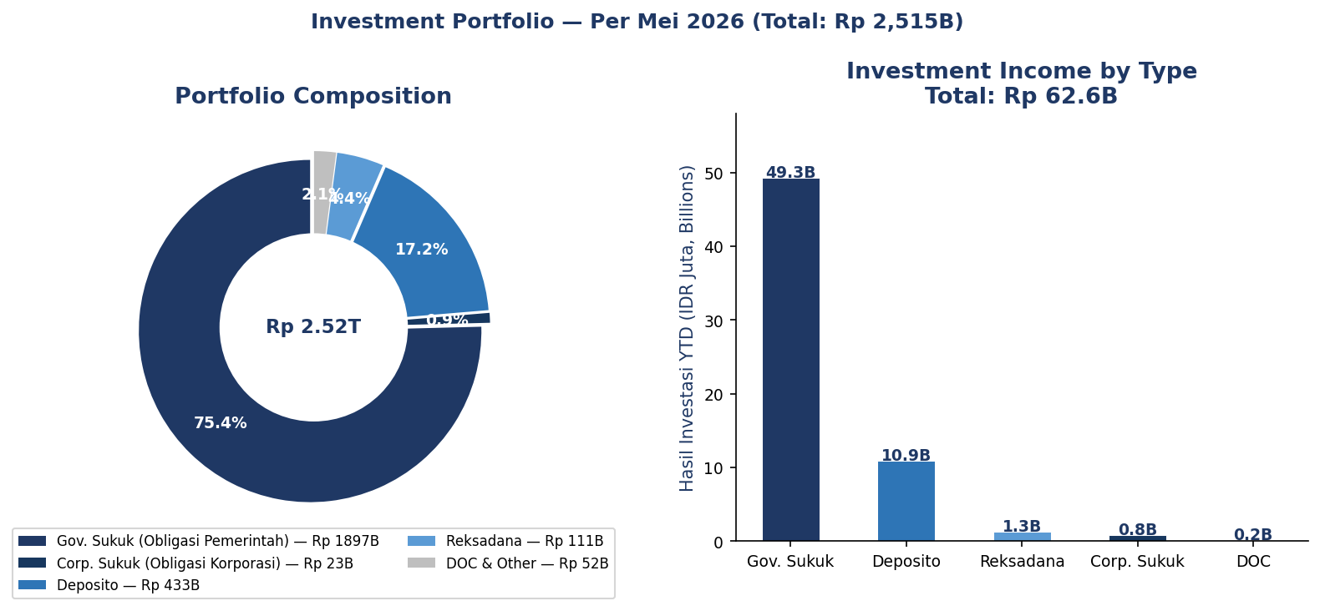
Gambar 3: Komposisi Portofolio Investasi dan Pendapatan per Jenis — Mei 2026

FAKTA | Sukuk pemerintah mendominasi 75,4% portofolio (Rp 1.896,6 miliar). OCI negatif Rp 21,5 miliar berasal dari sukuk ini.
MENGAPA | POJK mengharuskan sebagian besar cadangan ditempatkan di instrumen pemerintah yang aman. Sukuk pemerintah memberikan keamanan dan yield ~6,2%, tapi harganya bergerak berlawanan dengan suku bunga (ketika bunga naik, harga sukuk turun).
SO WHAT | JPAS punya trade-off: sukuk pemerintah aman untuk likuiditas klaim tapi rentan terhadap kenaikan suku bunga. Posisi ini sudah optimal mengingat regulasi, tapi perlu monitoring ketika Bank Indonesia mengubah kebijakan suku bunga.
REKOMENDASI | Pertimbangkan diversifikasi ke sukuk berdurasi lebih pendek (1-2 tahun) untuk mengurangi sensitivitas harga. Yield sedikit turun tapi volatilitas OCI berkurang.

10. Analisis Beban Usaha (Opex)
Beban Usaha adalah biaya operasional rutin JPAS — gaji, marketing, IT, kantor. Total YTD Mei 2026 adalah Rp 63,7 miliar dari anggaran RKAP tahunan Rp 176,5 miliar.
Kategori | RKAP Tahunan (Rp M) | YTD Mei 2026 (Rp M) | % Serapan | Sisa RKAP (Rp M) | Keterangan
A. Beban Pemasaran | 14,7 | 5,6 | 38,1% | 9,1 | Perjalanan dinas, promosi, RAKER
B. Beban Pegawai & Umum | 120,2 | 44,7 | 37,2% | 75,5 | Gaji Rp 36,3 M; benefit Rp 8,4 M
— Gaji & Tunjangan | ~100 est. | 36,3 | ~36% |  | Komponen terbesar
— Outsourcing & Benefit Lain |  | 8,4
C. Beban Administrasi | 24,3 | 7,5 | 30,9% | 16,8 | Komunikasi, IT, transportasi, kantor
D. Penyusutan & Amortisasi (D&A) | 17,3 | 5,9 | 34,1% | 11,4 | Aset tetap + hak guna (PSAK 73/IFRS 16)
TOTAL BEBAN USAHA | 176,5 | 63,7 | 36,1% | 112,8 | Di bawah laju ideal 41,7% untuk 5 bulan

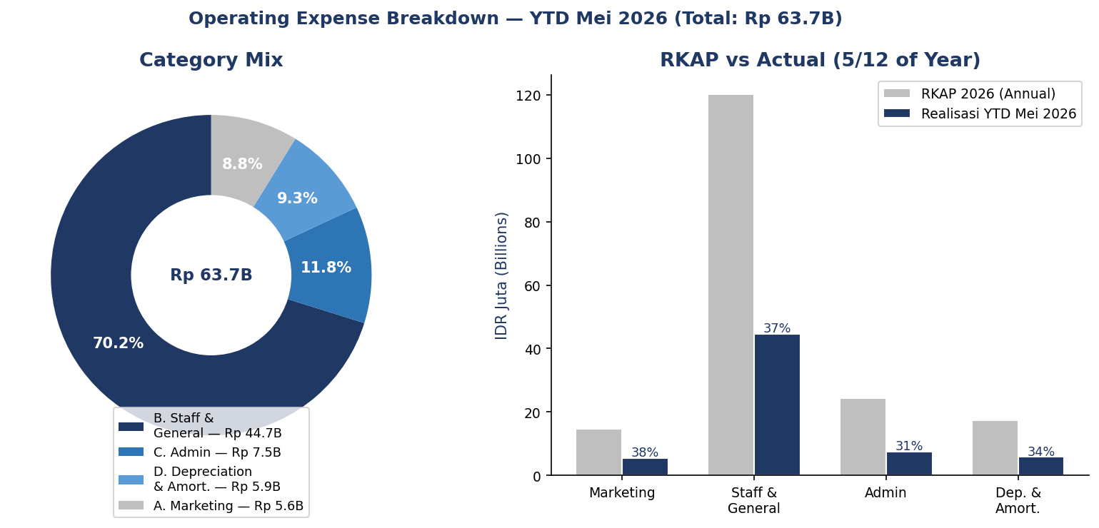
Gambar 4: Rincian Beban Usaha dan Pencapaian vs RKAP — YTD Mei 2026

FAKTA | Serapan RKAP baru 36,1% setelah 5 dari 12 bulan berlalu (41,7% dari waktu sudah lewat).
MENGAPA | Beban Pemasaran paling rendah serapannya (38,1%) — kemungkinan kegiatan promosi dan RAKER terjadwal di semester kedua. Beban Administrasi juga rendah (30,9%), kemungkinan ada penghematan IT atau penundaan proyek.
SO WHAT | Secara keseluruhan, JPAS masih sedikit di bawah anggaran. Ini positif untuk profitabilitas jangka pendek. Tapi perlu dikonfirmasi apakah penghematan ini karena efisiensi nyata atau hanya penundaan pengeluaran ke paruh kedua tahun.
REKOMENDASI | Lakukan review Q3 untuk memastikan sisa anggaran Rp 112,8 miliar tidak terkonsentrasi di bulan Nov-Des. Spending spike di akhir tahun sering mengurangi laba kuartal 4.

11. Konsentrasi Mitra & Risiko Portofolio
OS Kafalah (Outstanding Kafalah) adalah total nilai pinjaman yang saat ini sedang dijamin JPAS. Angka ini tidak ada di neraca — ini adalah kewajiban kontingen. Besarnya Rp 62,4 triliun, hampir 18 kali total aset JPAS. Distribusinya sangat terkonsentrasi di 3 mitra utama.
Mitra Bank | OS Kafalah (Rp T) | Pangsa | Produk Utama | Profil Risiko
PT Bank Syariah Indonesia Tbk (BSI) | 29,23 | 46,8% | KUR + Mikro | Terbesar; 46,8% book di satu mitra
PT Permodalan Nasional Madani (PNM) | 13,82 | 22,1% | Mikro 100% | Seluruh exposure Mikro via PNM — risiko tinggi
PT Bank Syariah Nasional (BSN) | 11,76 | 18,9% | Beragam
TOP 3 GABUNGAN | 54,81 | 87,8% |  | 87,8% book hanya 3 mitra
BPRS Dinar Ashri | 1,15 | 1,8%
Bank Aceh Syariah | 0,77 | 1,2%
Seluruh mitra lainnya (17 mitra) | 5,63 | 9,0% | Beragam
TOTAL GRAND BOOK | 62,37 | 100%

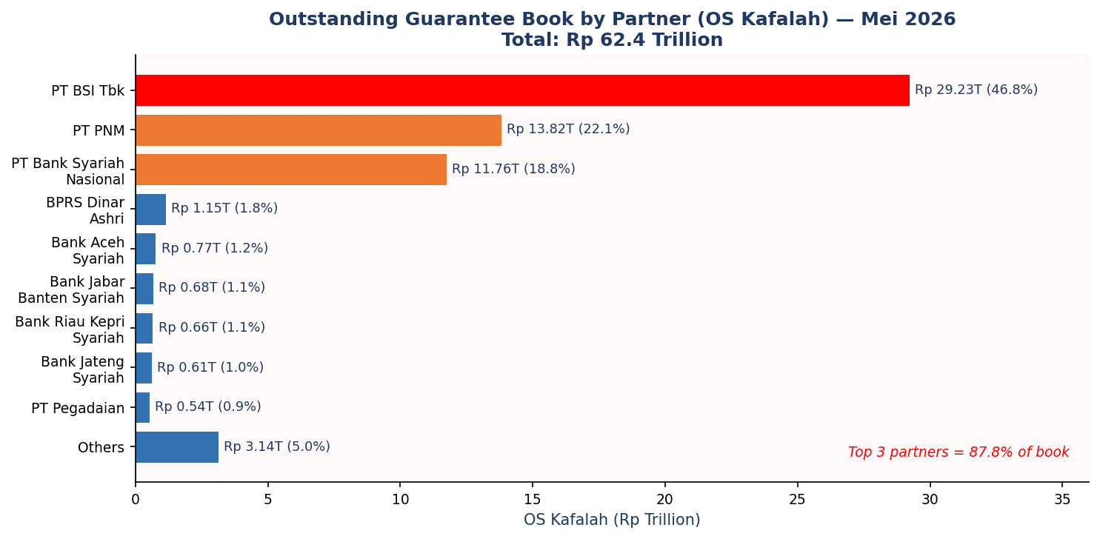
Gambar 5: Distribusi OS Kafalah per Bank Mitra — Mei 2026

FAKTA | 3 mitra teratas (BSI, PNM, BSN) menguasai 87,8% dari total OS Kafalah Rp 62,4 triliun.
MENGAPA | JPAS tumbuh bersama BSI dan PNM karena keduanya adalah mitra strategis negara dalam penyaluran KUR dan Mikro. Pertumbuhan program pemerintah di dua bank ini secara otomatis membesarkan eksposur JPAS.
SO WHAT | Konsentrasi ini menciptakan risiko satu arah: jika kualitas portofolio BSI atau PNM memburuk (misalnya resesi atau bencana alam berskala besar), JPAS akan menghadapi lonjakan klaim yang sulit dihadapi hanya dengan modal sendiri Rp 1,2 triliun.
REKOMENDASI | Tetapkan sub-limit maksimum per mitra sebagai persentase dari Modal Sendiri Bersih, tidak hanya berbasis Gearing Ratio agregat. Diversifikasi aktif ke mitra BPRS regional untuk mengurangi ketergantungan.

12. Penilaian Kesehatan Keuangan OJK (SEOJK 18/SEOJK.05/2018)
OJK mengharuskan setiap lembaga penjaminan menghitung sendiri (self-assessment) Kesehatan Keuangannya setiap bulan, menggunakan empat komponen berikut. Tabel ini menghitung posisi JPAS berdasarkan data YTD Mei 2026.
12.1 Komponen 1: Rasio Likuiditas (Bobot 10%)
Formula: Aset Lancar / Utang Lancar. OJK mensyaratkan minimum 120%. Skor terbaik (Nilai 1) diberikan untuk current ratio 130%–800%.
12.2 Komponen 2: Gearing Ratio (Bobot 35%)
Formula: Total OS Kafalah yang Ditanggung Sendiri / Modal Sendiri Bersih (Ekuitas). Batas maksimum 40x (diperbarui POJK 11/2025). Gearing ratio adalah komponen berbobot terbesar dalam skor kesehatan JPAS.
Parameter | Nilai / Keterangan
OS Kafalah yang ditanggung sendiri | Rp 35.784 miliar (setelah dikurangi reasuransi)
Modal Sendiri Bersih (Ekuitas) | Rp 1.206,9 miliar
Gearing Ratio JPAS | 29,65x
Batas Maksimum OJK | 40x (POJK 11/2025)
Sisa Ruang Ekspansi | ~Rp 12,4 triliun OS tambahan sebelum batas tercapai
Nilai OJK (SEOJK 18/2018) | Nilai 2 dari 5 (28x–32x = Nilai 2)
Interpretasi | SEHAT — masih ada ruang, tapi sudah masuk zona waspada
Bobot dalam Komposit | 35%

FAKTA | Gearing Ratio 29,65x dari batas 40x — utilisasi 74,1%.
MENGAPA | OS Kafalah tumbuh karena volume KUR dan Mikro meningkat, sementara ekuitas bertambah perlahan (hanya dari laba ditahan, tidak ada setoran modal baru). Rasio ini bergerak naik ketika OS tumbuh lebih cepat dari ekuitas.
SO WHAT | Modal adalah satu-satunya rem ekspansi JPAS. Jika pemegang saham tidak menambah modal, JPAS hanya bisa tumbuh ~Rp 12 triliun lagi. Melampaui 40x berarti JPAS tidak bisa menerima OS baru — bisnis berhenti.
REKOMENDASI | Rencanakan injeksi modal ke depan. Setiap Rp 100 miliar penambahan ekuitas membuka kapasitas Rp 4 triliun OS Kafalah tambahan (asumsi gearing 40x).

12.3 Komponen 3: Rentabilitas (Bobot 35%)
Rentabilitas dihitung dari tiga sub-rasio dengan bobot masing-masing. Nilai komposit menentukan skor rentabilitas dalam kesehatan keuangan keseluruhan.
Sub-Rasio | Formula | Hasil JPAS | Nilai OJK | Ambang Batas | Bobot
ROA (disetahunkan) | EBT disetahunkan / Rata-rata Aset | 6,57% | Nilai 1 | ≥5% = Nilai 1 | 30%
BOPO | Beban Operasional / Pendapatan Operasional | ~49,3% | Nilai 1 | <85% = Nilai 1 | 35%
Rasio Klaim Neto / IJK Neto | Ta'widh Neto / IJK Neto | 60,3% | Nilai 1 | <70% = Nilai 1 | 35%
NILAI KOMPOSIT RENTABILITAS | (30%×1)+(35%×1)+(35%×1) | 1,0 | Nilai 1 | 1,0–1,8 = Nilai 1 | 100%

Cara menghitung ROA yang disetahunkan (sesuai SEOJK): EBT YTD Mei = Rp 90,5 miliar. Disetahunkan = (90,5 / 5 bulan) × 12 = Rp 217,2 miliar. Rata-rata aset = (Rp 3.418,9 + Rp 3.193,5) / 2 = Rp 3.306,2 miliar. ROA = 217,2 / 3.306,2 = 6,57%. Nilai 1 karena ≥5%.
Cara menghitung BOPO: Beban Operasional (Beban UW + Beban Usaha) ≈ Rp 166,9 M + Rp 63,7 M = Rp 230,6 M. Pendapatan Operasional (IJK + Investasi) = Rp 405,1 M + Rp 62,6 M = Rp 467,7 M. BOPO = 230,6 / 467,7 = 49,3%. Nilai 1 karena <85%.
12.4 Skor Komposit Kesehatan Keuangan
Komponen | Bobot | Nilai OJK JPAS | Kontribusi Skor
Rasio Likuiditas | 10% | Nilai 1 (estimasi) | 0,10
Gearing Ratio | 35% | Nilai 2 (29,65x dalam 28-32x) | 0,70
Rentabilitas (komposit) | 35% | Nilai 1 (semua sub-rasio terbaik) | 0,35
GCG Self-Assessment | 20% | Nilai 2 (estimasi Baik) | 0,40
SKOR KOMPOSIT KESEHATAN | 100% | 1,55 | SANGAT SEHAT (1,0–1,8)

Skala penilaian OJK: Sangat Sehat (1,0–1,8) | Sehat (1,8–2,6) | Cukup Sehat (2,6–3,4) | Kurang Sehat (3,4–4,2) | Tidak Sehat (4,2–5,0).
JPAS berada di kategori SANGAT SEHAT. Satu-satunya komponen yang tidak Nilai 1 adalah Gearing Ratio (Nilai 2), karena 29,65x sudah memasuki rentang 28–32x. Semua komponen Rentabilitas mendapat Nilai 1.

13. Rasio Keuangan Komprehensif
Bagian ini merangkum 21 rasio yang dihitung dari model. Semua rasio ini tersedia sebagai formula live di tab CFI_Ratio_Analysis dalam file JPAS_Analysis_Enhanced.xlsx.
Kategori | Rasio | Formula | Mei 2026 | Mei 2025 | Benchmark OJK / Industri | Nilai OJK
PROFITABILITAS | Margin UW Neto | Hasil UW Neto / IJK Bruto | 25,1% | 35,3% | >15% (target internal) | —
PROFITABILITAS | Margin Laba Bersih | Net Income / IJK Bruto | 18,4% | 27,1% | 10-20% industri penjaminan | —
PROFITABILITAS | Margin EBIT | EBIT / IJK Bruto | 24,8% | 35,8% | — | —
PROFITABILITAS | Margin EBT | EBT / IJK Bruto | 22,3% | 32,5% | — | —
PROFITABILITAS | Tarif Pajak Efektif | Pajak / EBT | 17,4% | 16,4% | Tarif resmi: 22% | —
IMBAL HASIL | ROA (disetahunkan) | EBT annual / Avg Aset | 6,57% | 5,71% | OJK Nilai 1: ≥5% | Nilai 1
IMBAL HASIL | ROE | Net Income / Total Ekuitas | 6,2% | 6,4% | OJK Nilai 2: 2,5-5% | —
IMBAL HASIL | ROE (EBT basis) | EBT / Total Ekuitas | 7,5% | 7,8% | — | —
IMBAL HASIL | Yield Investasi (annual) | Hasil Inv. annual / Total Inv. | ~6,0% | ~5,0% | Deposito pasar: ~5,5-6,5% | —
PENJAMINAN | Rasio Klaim Neto/IJK Neto | Ta'widh Neto / IJK Neto | 60,3% | ~51% | OJK Nilai 1: <70% | Nilai 1
PENJAMINAN | Rasio Klaim Bruto | Ta'widh Bruto / IJK Bruto | 58,9% | 55,4% | Target internal <70% | —
PENJAMINAN | Rasio Klaim Bruto — Mikro | Ta'widh Mikro / IJK Mikro | 76,6% | N/A | Nilai 2 OJK: 70-80% | Nilai 2
PENJAMINAN | Rasio Klaim Bruto — KUR | Ta'widh KUR / IJK KUR | 60,2% | N/A | Nilai 1 OJK: <70% | Nilai 1
PENJAMINAN | Rasio Pemulihan (Recovery) | Recoveries / Ta'widh Bruto | 10,0% | 26,0% | Lebih tinggi lebih baik | —
PENJAMINAN | Rasio Sesei (Cession) | PJU / IJK Bruto | 24,4% | 25,5% | % yang dialihkan ke reasuransi | —
EFISIENSI | BOPO | Beban Op. / Pendapatan Op. | ~49,3% | ~58,0% | OJK Nilai 1: <85% | Nilai 1
EFISIENSI | Turnover Aset | IJK Bruto / Total Aset | 0,119x | 0,089x | Rendah normal untuk penjaminan | —
LEVERAGE | Gearing Ratio (regulasi) | OS / Modal Sendiri Bersih | 29,65x | N/A | OJK Nilai 2: 28-32x, batas 40x | Nilai 2
LEVERAGE | Rasio Utang/Ekuitas (D/E) | Total Liab / Total Ekuitas | 1,83x | ~1,97x | Membaik; <2x baik | —
LEVERAGE | Rasio Ekuitas | Total Ekuitas / Total Aset | 35,3% | 33,6% | >30% = baik | —
LEVERAGE | Financial Leverage (DuPont) | Total Aset / Total Ekuitas | 2,83x | 2,97x | Faktor dalam DuPont 5-faktor | —

FAKTA | Dua rasio OJK-tracked yang mendapat Nilai 2 (bukan Nilai 1) adalah: Gearing Ratio (29,65x) dan Rasio Klaim Mikro (76,6%). Semua rasio lainnya dalam kategori terbaik.
MENGAPA | Gearing Ratio naik karena OS tumbuh lebih cepat dari ekuitas. Rasio Klaim Mikro tinggi karena karakteristik debitur Mikro yang inherently berisiko — ini bukan masalah operasional, ini masalah desain produk.
SO WHAT | JPAS tidak dalam kondisi berbahaya. Tapi dua titik lemah ini perlu dipantau. Jika gearing menembus 32x (Nilai 3), implikasinya adalah skor kesehatan turun dari Sangat Sehat ke Sehat, dan OJK akan lebih sering meminta klarifikasi.
REKOMENDASI | Target jangka pendek: jaga Gearing Ratio di bawah 28x (Nilai 1) melalui kombinasi pertumbuhan ekuitas (laba ditahan + injeksi modal) dan moderasi pertumbuhan OS Kafalah Mikro.

14. Analisis DuPont — Apa, Mengapa, dan Hasilnya
14.1 Apa Itu Analisis DuPont?
Analisis DuPont adalah metode untuk memecah ROE (Return on Equity) menjadi komponen-komponen penyusunnya. Alih-alih hanya tahu bahwa ROE JPAS adalah 6,2%, DuPont memberitahu kita MENGAPA ROE itu 6,2% dan faktor mana yang paling berkontribusi atau paling membebani.
Versi standar DuPont 3-faktor memecah ROE menjadi: Net Margin × Asset Turnover × Financial Leverage. Versi 5-faktor (yang digunakan di sini) memisahkan lebih jauh pengaruh pajak dan beban non-operasional.
14.2 Cara Menghitung DuPont 5-Faktor
ROE = Faktor Pajak × Faktor Bunga × Margin EBIT × Turnover Aset × Leverage Keuangan
Faktor | Formula Lengkap | Nilai JPAS | Artinya
1. Faktor Pajak (Tax Burden) | Net Income ÷ EBT | 0,826 | 83% dari EBT tersisa sebagai laba bersih setelah pajak. Tarif efektif 17,4% (lebih rendah dari 22% nominal).
2. Faktor Beban Non-Op. (Interest Burden) | EBT ÷ EBIT | 0,899 | 90% dari EBIT sampai ke EBT. 10% tersisa diserap beban non-operasional dan zakat (Rp 10,2 miliar).
3. Margin EBIT | EBIT ÷ Revenue (IJK Bruto) | 0,249 | Dari setiap Rp 100 revenue, Rp 24,9 menjadi laba usaha sebelum item non-operasional dan pajak.
4. Turnover Aset | Revenue ÷ Total Aset | 0,119 | Setiap Rp 1 aset menghasilkan Rp 0,119 revenue. Rendah adalah NORMAL untuk perusahaan penjaminan — karena sebagian besar aset adalah investasi, bukan aset operasional.
5. Leverage Keuangan | Total Aset ÷ Total Ekuitas | 2,830 | Setiap Rp 1 ekuitas didukung oleh Rp 2,83 total aset. Leverage ini memperbesar ROE — tanpanya ROE hanya ~2,2%.
= ROE (produk dari 1-5) | 0,826 × 0,899 × 0,249 × 0,119 × 2,830 | 6,2% | Hasil perkalian kelima faktor. Diverifikasi tidak ada selisih (error < 0,01%).

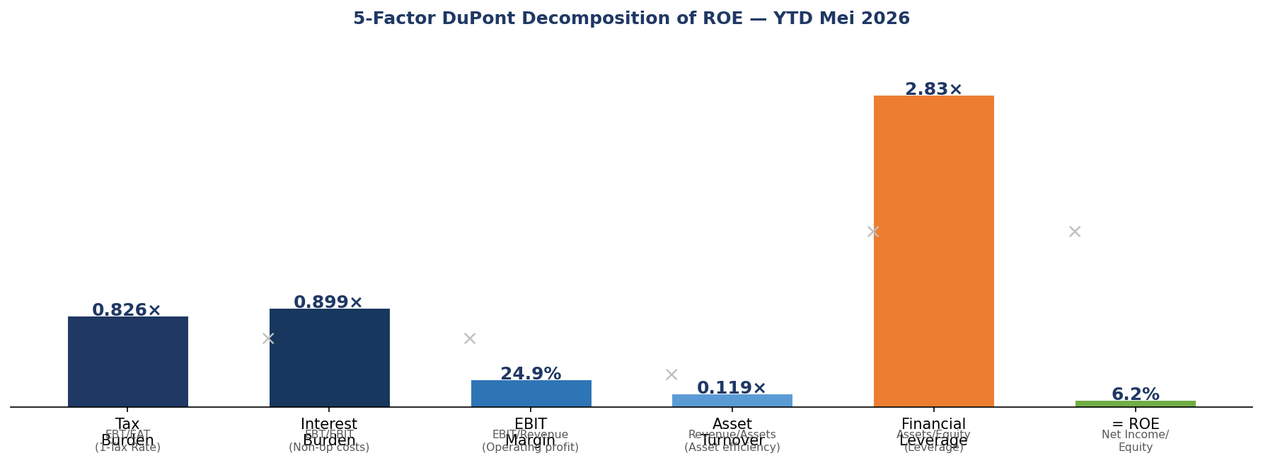
Gambar 6: Visualisasi 5-Faktor DuPont — Kontribusi Setiap Komponen terhadap ROE
14.3 Apa yang Disampaikan DuPont tentang JPAS?
Tiga insight utama dari dekomposisi ini:
Pertama, Margin EBIT adalah faktor yang paling menekan ROE. Turun dari ~35,8% (Mei 2025) ke 24,9% (Mei 2026) — penurunan terbesar di antara semua faktor. Penyebabnya sudah dijelaskan: klaim tumbuh lebih cepat dari revenue. Jika margin EBIT bisa kembali ke 35%, ROE akan naik ke sekitar 8,8%.
Kedua, Leverage (2,83x) adalah faktor pengungkit positif. Tanpa leverage — artinya jika seluruh aset dibiayai ekuitas — ROE hanya sekitar 2,2%. Leverage yang berasal dari cadangan teknis (kewajiban non-kas) membantu memperbesar pengembalian.
Ketiga, Turnover Aset (0,119x) sangat rendah dibandingkan perusahaan non-keuangan. Ini normal. Perusahaan penjaminan memegang banyak aset investasi yang tidak menghasilkan 'revenue' dalam pengertian konvensional — melainkan menghasilkan 'investment income' yang masuk ke IS secara terpisah.

FAKTA | ROE turun dari 6,4% (Mei 2025) ke 6,2% (Mei 2026). Hampir semua faktor DuPont memburuk, kecuali Turnover Aset yang membaik.
MENGAPA | Penurunan Margin EBIT (dari 35,8% ke 24,9%) adalah driver terbesar. Faktor Leverage juga turun (2,97x ke 2,83x) karena ekuitas tumbuh lebih cepat dari aset. Positifnya: Turnover Aset naik dari 0,089x ke 0,119x karena revenue tumbuh lebih cepat dari aset.
SO WHAT | Kunci untuk memperbaiki ROE JPAS ada di Margin EBIT. Caranya hanya dua: turunkan loss ratio (terutama Mikro) atau naikkan pendapatan non-klaim (lebih banyak investasi yield tinggi). Menambah leverage tidak direkomendasikan karena Gearing Ratio sudah 74% dari batas OJK.
REKOMENDASI | Tetapkan target Margin EBIT 30%+ untuk tahun penuh 2026. Ini berarti pertumbuhan IJK Bruto harus melampaui pertumbuhan klaim. Fokus pada repricing Mikro dan ekspansi KUR yang punya loss ratio lebih terkendali.

15. Arsitektur Model Excel JPAS Data
File JPAS Data (Draf 20260612) berisi 28 tab — 25 tab data asli ditambah 3 tab analisis CFI yang ditambahkan. Berikut peta aliran datanya:
Layer | Nama Tab | Fungsi | Output ke
1. Tata Kelola | Model Design | Tujuan model, building blocks, asumsi, driver, checklist desain CFI | Referensi saja
2. Input Driver | Input HUW | Asumsi tarif IJK, loss ratio target, volume per COB per mitra | Hasil Underwriting
2. Input Driver | Opex (tersirat) | Anggaran RKAP per kategori beban | Beban Usaha
3. Jadwal Pendukung | Hasil Underwriting | Hitung IJK, Ta'widh, PJU, Recovery per COB — sumber Laporan L/R baris 1-13 | Summary PL KONSOL
3. Jadwal Pendukung | Investasi Mei 2026 | Detail posisi dan pendapatan per instrumen investasi | Summary PL + BS
3. Jadwal Pendukung | Beban Usaha | Detail RKAP vs realisasi per kategori opex | Summary PL KONSOL
3. Jadwal Pendukung | Cadangan Teknis | Hitung cadangan premi dan cadangan klaim wajib OJK | Summary BS KONSOL
3. Jadwal Pendukung | Gearing Ratio | Hitung OS Kafalah per segmen vs Modal Sendiri Bersih | Laporan regulasi
3. Jadwal Pendukung | Per Bank Per COB | Rincian penjaminan per bank per lini bisnis | Manajemen mitra
3. Jadwal Pendukung | Piutang IJK + Ta'widh Re | Aging piutang IJK dan klaim reasuransi yang belum diterima | Summary BS
3. Jadwal Pendukung | Listing Aset Tetap | Daftar aset tetap, penyusutan, NBV per item | Summary BS + Beban
3. Jadwal Pendukung | Subrogasi + SHS | Rincian recoveries yang berhasil ditagih per kasus | Hasil UW (net)
4. Laporan Keuangan | Summary PL KONSOL | Laporan Laba Rugi konsolidasi — hanya formula link, tidak ada kalkulasi | CFS, BS, Lap. Kinerja
4. Laporan Keuangan | Summary BS KONSOL | Neraca konsolidasi — hanya formula link | CFS check, Lap. Kinerja
4. Laporan Keuangan | CASH FLOW Mei 2026 | Laporan Arus Kas — hanya formula link | Rekonsiliasi kas
5. Tampilan Kinerja | Lap. LR/PK/AK-Kinerja | Actual vs RKAP, period-over-period untuk manajemen | Anper Final
6. Analisis CFI (baru) | CFI_Model_Checks | 3 cek integritas model: BS seimbang, CFS-BS cash tie, IS-BS NI tie | Standalone
6. Analisis CFI (baru) | CFI_Ratio_Analysis | 18 rasio dengan formula live lintas-tab (green font cross-sheet links) | Standalone
6. Analisis CFI (baru) | CFI_DuPont | Dekomposisi ROE 5-faktor dengan cek produk otomatis | Standalone

Prinsip desain CFI yang diterapkan: (1) Tab laporan keuangan hanya berisi link ke jadwal pendukung — tidak ada kalkulasi. (2) Warna coding: biru = input hardcoded, hitam = formula dalam tab, hijau = link antar-tab. (3) Cek integritas model berjalan otomatis dengan formula IF yang menampilkan ✅ atau ❌.

16. Positioning & Takeaway Strategis
Berdasarkan seluruh analisis di atas, berikut gambaran posisi JPAS dan agenda prioritasnya:
Dimensi | Kondisi Saat Ini | Tanda Tanya | Prioritas Aksi
Profitabilitas | Laba Rp 74,7 M, ROE 6,2% — di atas minimum OJK tapi di bawah 10% ideal | Mengapa margin turun 8,7 poin meski revenue +43%? | Repricing Mikro; ekspansi KUR
Likuiditas & Arus Kas | Kas Rp 80,6 M + investasi likuid; arus kas operasional kuat Rp 99,3 M | Apakah deposito Rp 50 M yang terbatas mempengaruhi likuiditas darurat? | Pertahankan buffer; kurangi deposito terbatas
Gearing (Kapasitas) | 29,65x dari batas 40x — sisa ruang ~Rp 12 T OS | Berapa cepat ruang ini terpakai? Apakah ada injeksi modal yang direncanakan? | Rencanakan right-issue atau laba ditahan penuh
Konsentrasi Mitra | Top 3 = 87,8% OS — risiko konsentrasi tinggi | Bagaimana jika BSI atau PNM mengalami masalah portofolio? | Aktif diversifikasi ke BPRS regional
Kualitas Portofolio | Loss ratio bruto 58,9% — baik secara keseluruhan; Mikro 76,6% meresahkan | Apakah loss ratio Mikro masih bisa memburuk jika PNM ekspansi lebih agresif? | Sub-limit per mitra; repricing Mikro
Risiko Pasar (Investasi) | OCI negatif Rp 21,5 M karena mark-to-market sukuk | Apakah JPAS punya strategi hedging durasi portofolio? | Evaluasi durasi; pertimbangkan sukuk 2-3 tahun
Regulasi | Skor OJK: Sangat Sehat (est. 1,55 dari maks. 5,0) | Apakah POJK 11/2025 membawa persyaratan baru yang belum tercermin di model? | Update model untuk POJK 11/2025

17. Glosarium Istilah Keuangan JPAS
Istilah | Penjelasan Sederhana
IJK (Imbal Jasa Kafalah) | Biaya jaminan yang diterima JPAS dari bank mitra. Ini adalah pendapatan utama JPAS. Semakin besar pinjaman yang dijamin, semakin besar IJK.
Ta'widh | Klaim yang dibayar JPAS ke bank mitra ketika debitur gagal bayar. Beban utama JPAS.
Subrogasi / Recoveries | Uang yang berhasil ditagih JPAS dari debitur setelah klaim dibayar. Mengurangi kerugian bersih.
PJU (Beban Penjaminan Ulang) | Premi reasuransi yang dibayar JPAS ke perusahaan penjaminan ulang. JPAS mengalihkan sebagian risiko.
Cadangan Teknis | Dana cadangan wajib untuk klaim yang akan datang (Cadangan Premi) dan klaim yang sudah terjadi tapi belum dibayar (Cadangan Klaim/Ta'widh).
OS Kafalah (Outstanding Kafalah) | Total nilai pinjaman yang saat ini dijamin JPAS. Tidak ada di neraca, tapi menentukan Gearing Ratio.
Modal Sendiri Bersih | Ekuitas JPAS yang digunakan OJK untuk menghitung Gearing Ratio. Ini adalah batas kapasitas ekspansi bisnis.
Gearing Ratio | OS Kafalah dibagi Modal Sendiri Bersih. Batas OJK: 40x. JPAS saat ini: 29,65x.
RKAP | Rencana Kerja dan Anggaran Perusahaan — anggaran tahunan yang sudah disetujui Direksi dan Komisaris.
KUR | Kredit Usaha Rakyat — program pinjaman bersubsidi pemerintah untuk UMKM. JPAS menjamin KUR yang disalurkan bank mitra.
Mikro | Produk penjaminan pinjaman mikro, terutama melalui PT PNM. Volume besar, loss ratio tinggi.
OCI | Other Comprehensive Income — komponen ekuitas yang menampung perubahan nilai aset yang belum direalisasi (contoh: naik/turun harga sukuk).
BOPO | Beban Operasional / Pendapatan Operasional. Ukuran efisiensi: semakin rendah, semakin efisien.
ROA (OJK) | Return on Asset — disetahunkan per SEOJK 18/2018. Nilai 1 (terbaik): ≥5%.
DuPont 5-Faktor | Metode memecah ROE menjadi 5 komponen: Faktor Pajak × Faktor Non-Op × Margin EBIT × Turnover Aset × Leverage Keuangan.
PSAK 73 / IFRS 16 | Standar akuntansi sewa — aset hak guna dan kewajiban sewa harus diakui di neraca. Berdampak ke D&A dan kewajiban JPAS.
SEOJK 18/SEOJK.05/2018 | Surat Edaran OJK tentang Kesehatan Keuangan Lembaga Penjamin. Berisi formula resmi untuk menghitung skor kesehatan.
POJK 11/2025 | Peraturan OJK terbaru tentang Penyelenggaraan Usaha Lembaga Penjamin — menggantikan POJK 2/2017.
Mitra | Bank atau lembaga keuangan yang menyalurkan pinjaman yang dijamin JPAS (contoh: BSI, PNM, BSN).

— Akhir Laporan —
Disusun menggunakan: Python (python-docx), matplotlib | Standar: CFI FMVA + SEOJK 18/SEOJK.05/2018 | File source: JPAS_Full_Report_v4.docx

